**R2fakturty**

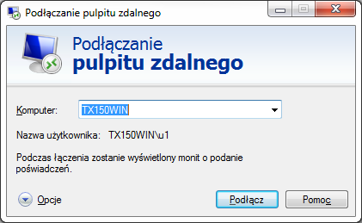

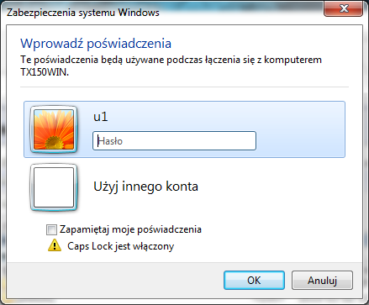

Użytkownicy ud u1 do 15

Hasło : zaq1@WSX

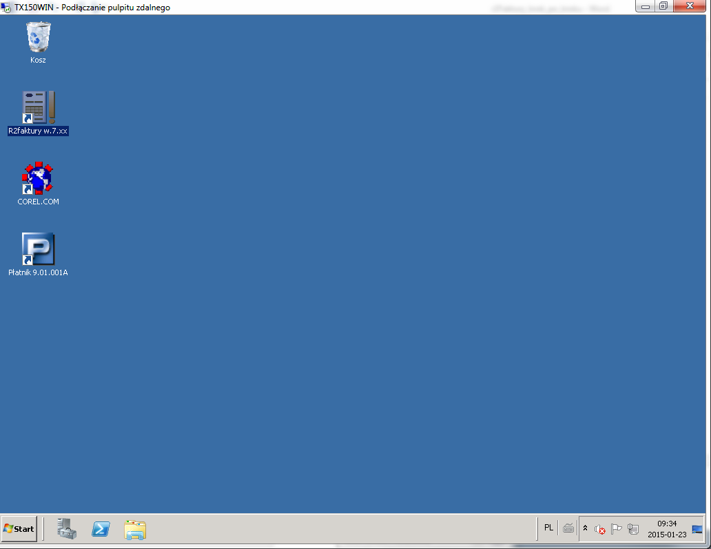

Uruchamiamy ikonę R2faktury

Aktualizacja - NIE

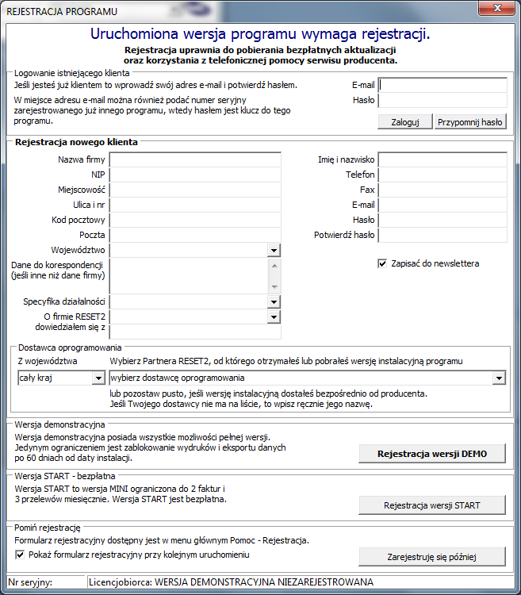

Zrejestruj później

Zbiory – wybór firmy



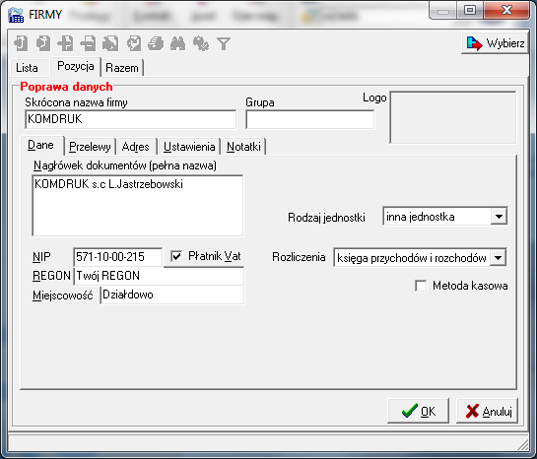

Nanosimy dane firmy jak w R2płatniku

OK i WYBIERZ

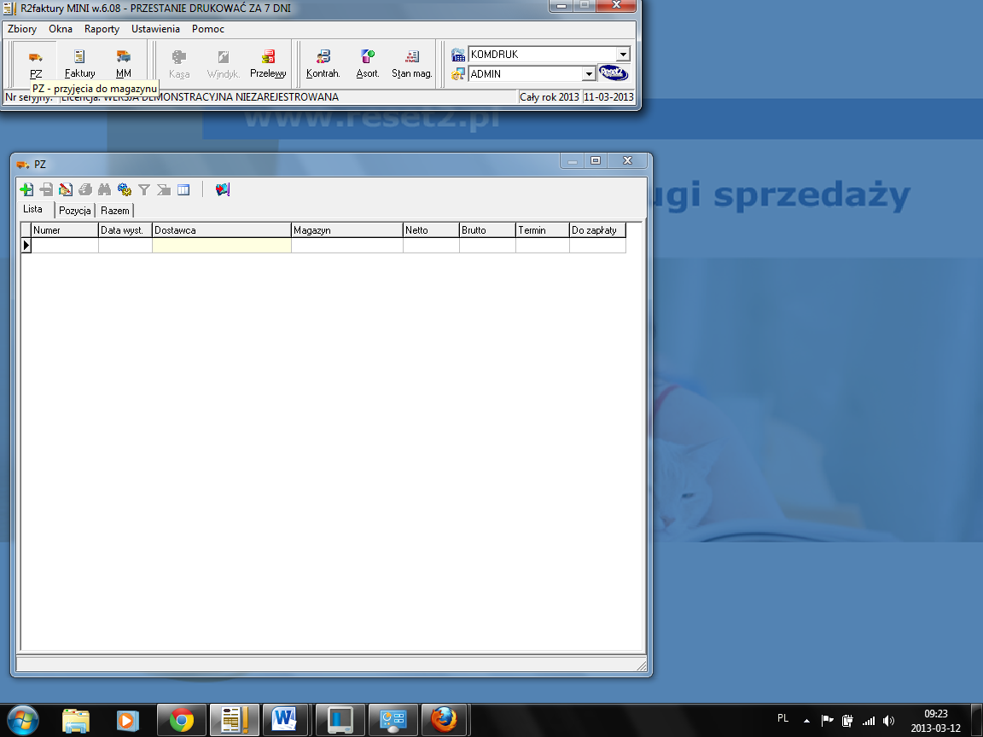

Z menu wybieramy PZ

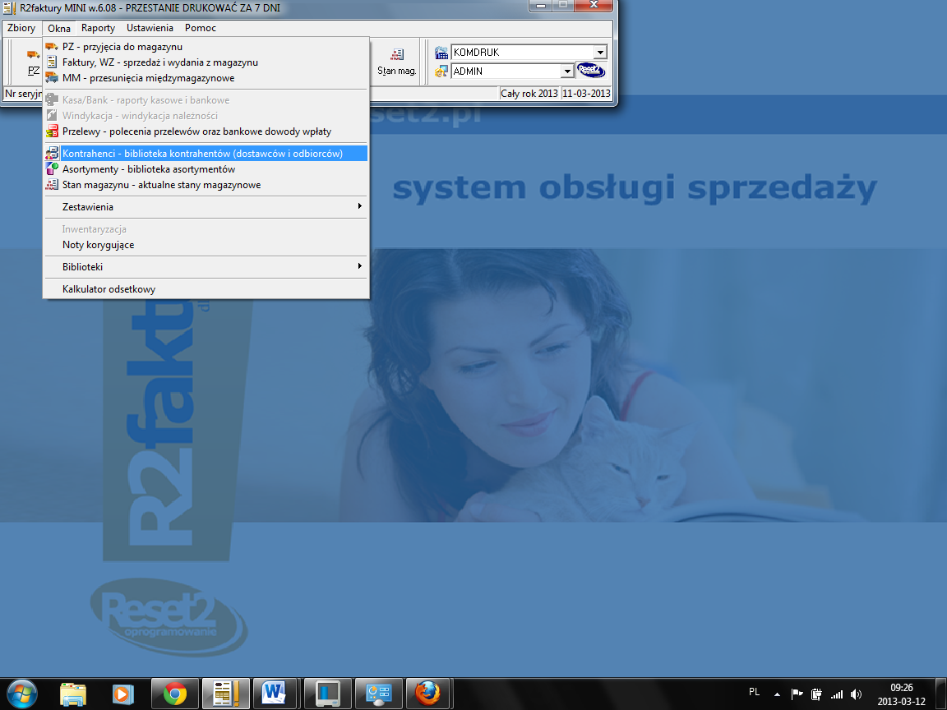

Okna kontrahenci

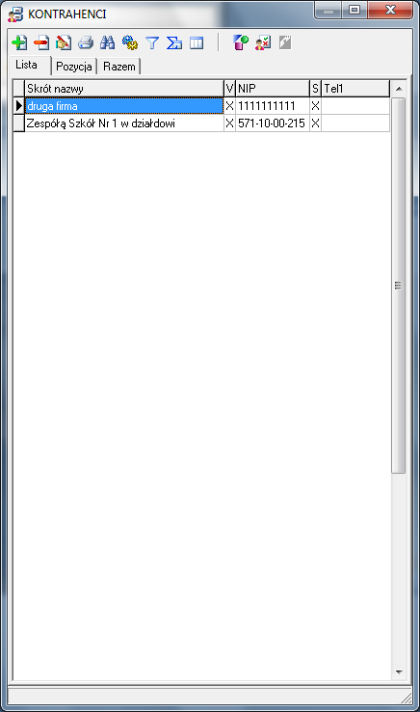

Zielony plus

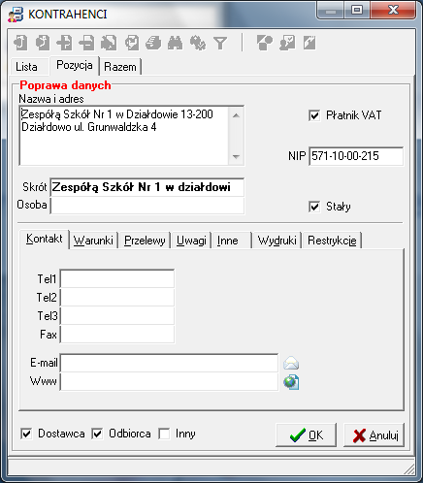

Ma być wszystko zaznaczone jak w przykładzie i Ok

I tak nanosimy 3 firmy

Okna - asortymenty

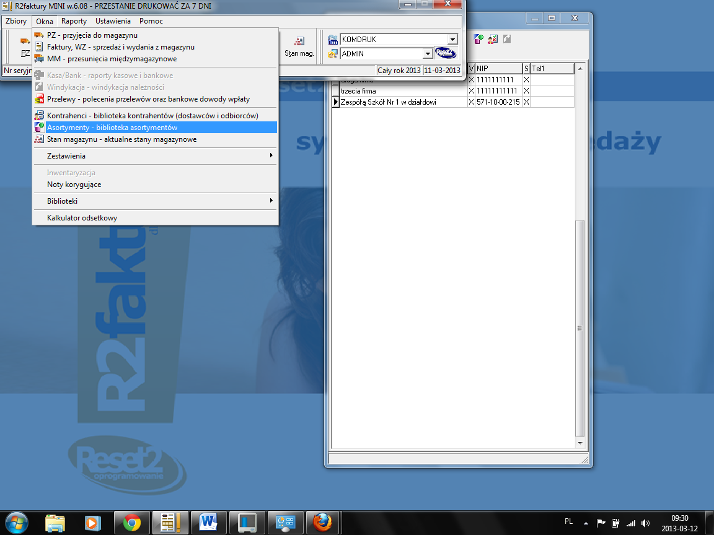

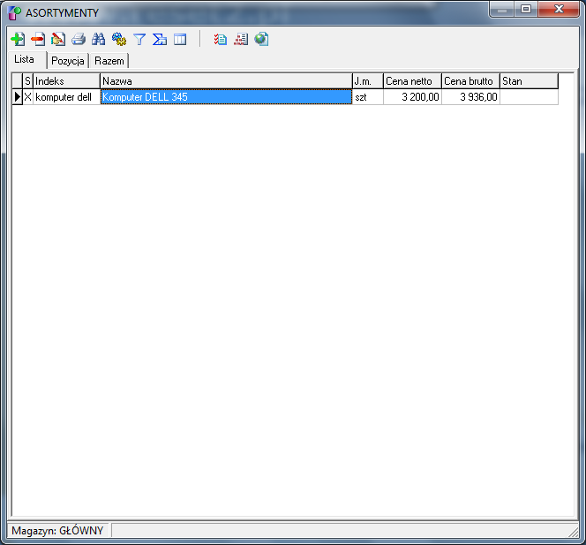

Zielony plus

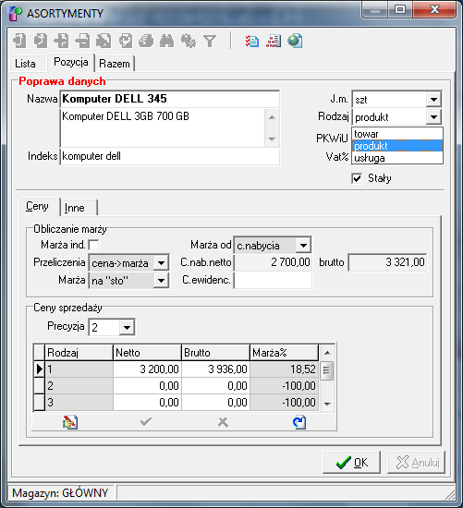

I tak nanosimy 4 pozycje gdzie rodzaj stanowi produkt

- Monitor

- drukarkę laserową

- rzutnik

- toner do drukarki laserowej

I usługi

- naprawa komputera

- instalacja systemu

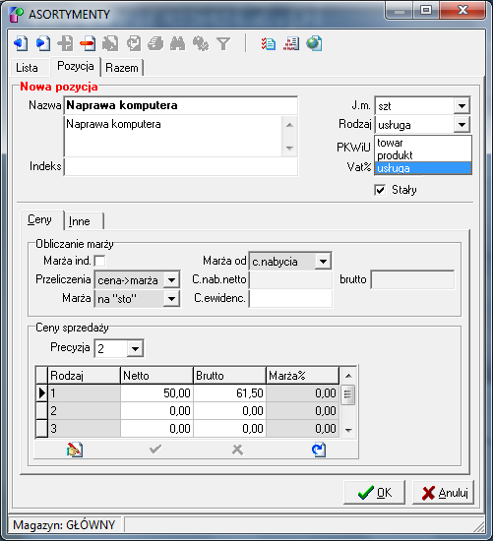

I 2 pozycje gdzie rodzaj jest usługą

Z meni PZ

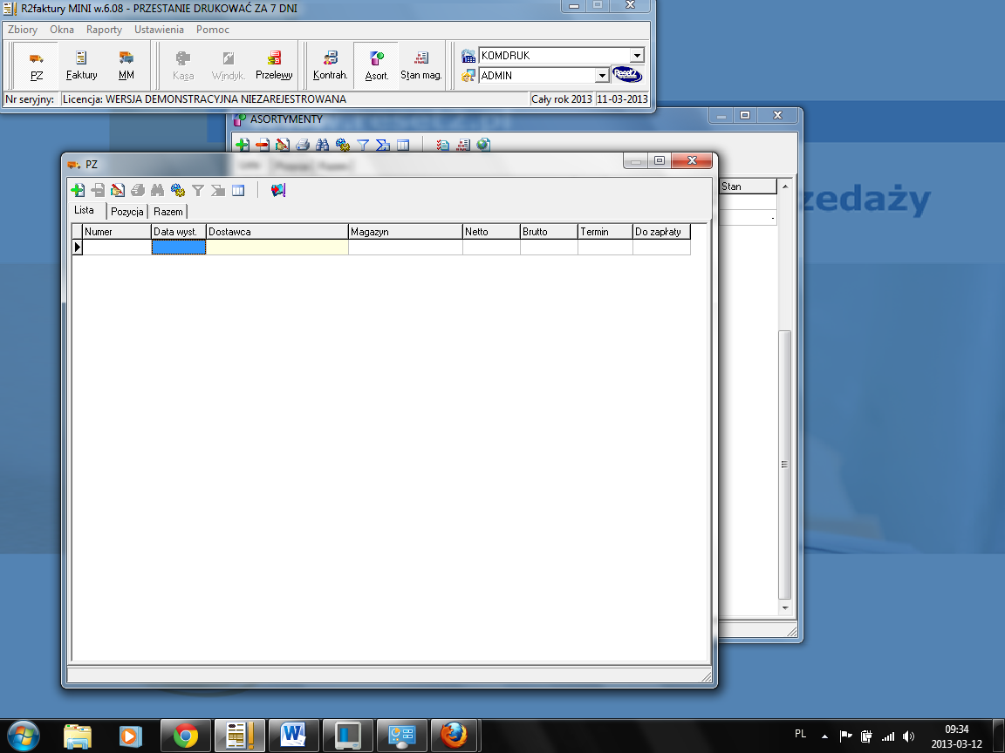

Zielony plus

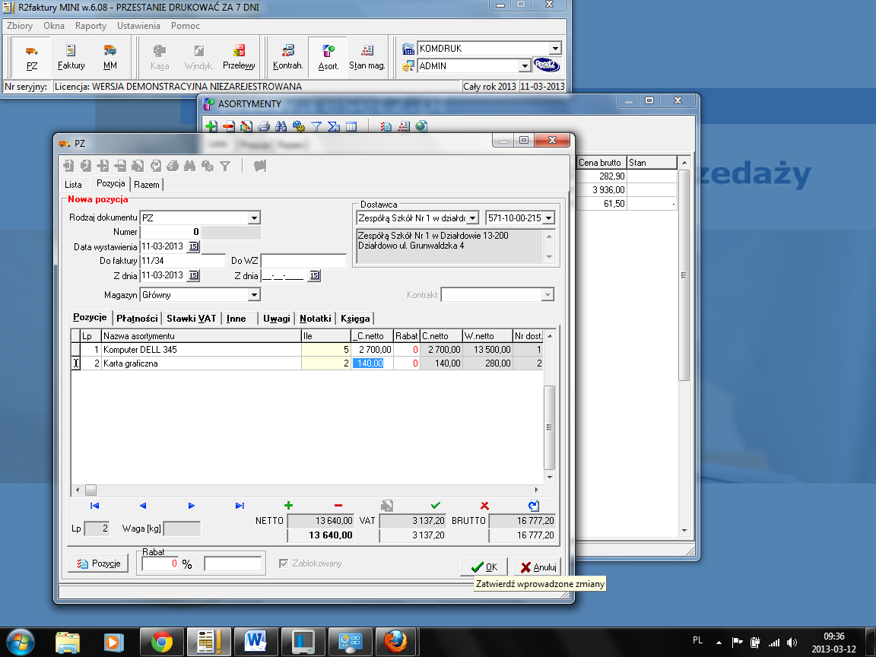

Wybieramy

dostawce

nr faktury

i dwie pozycje towarowe

i OK

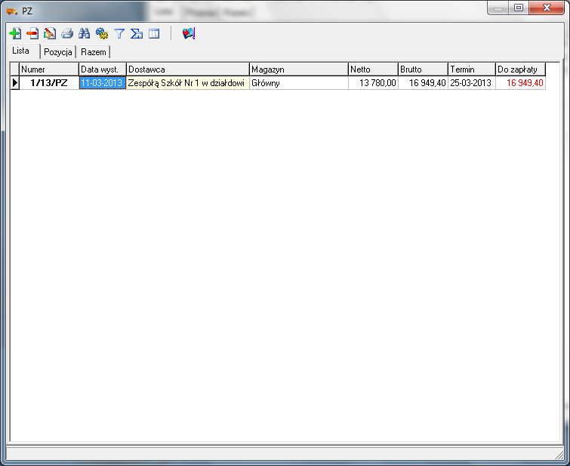

Drukarka

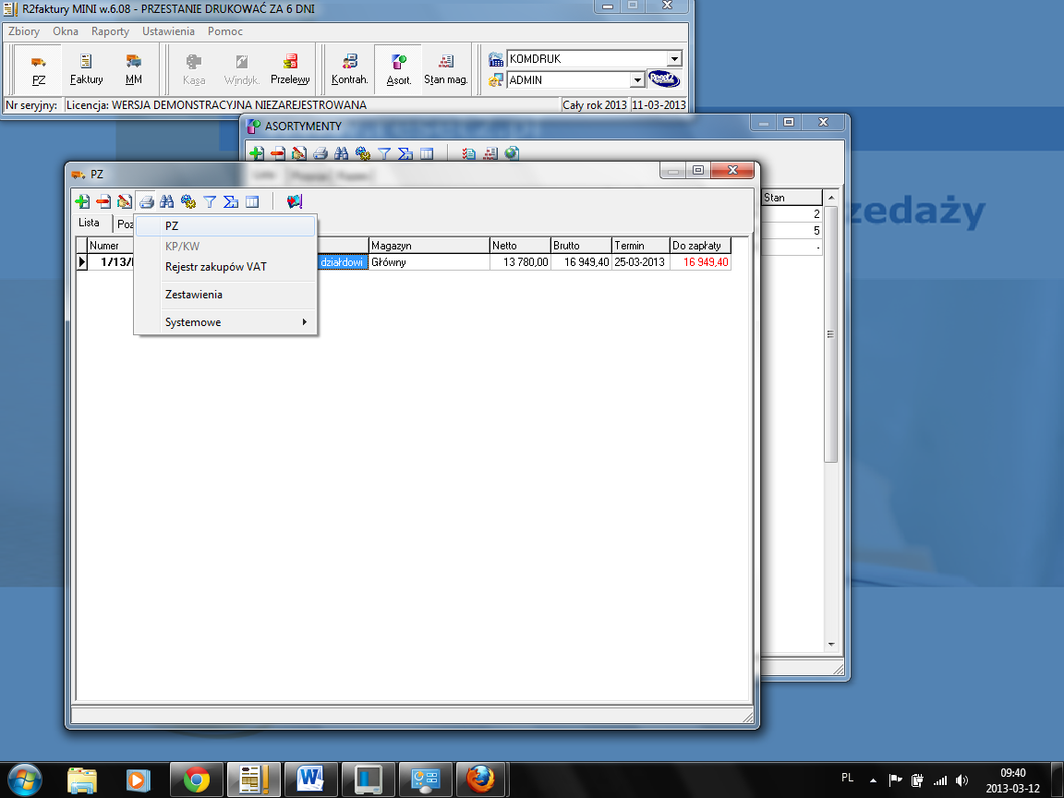

PZ

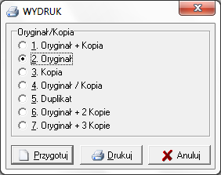

I do pdf-a

I tak nanosimy jeszcze 2 dokumenty razem 3 szt – d0 oddania



Faktury

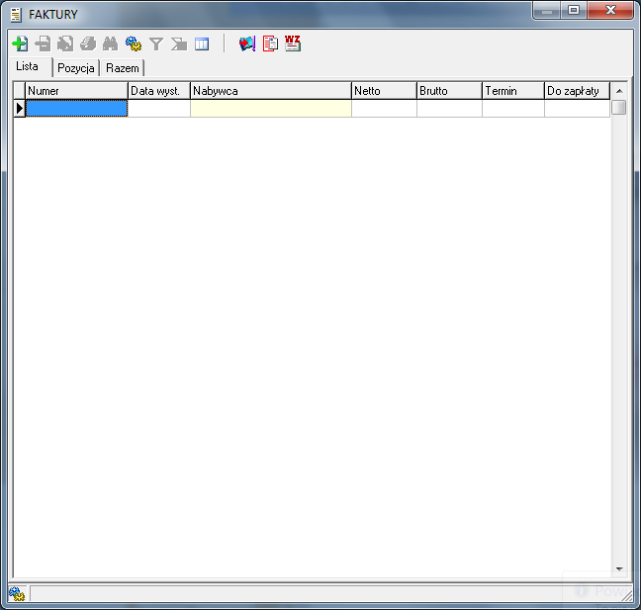

Dodaj

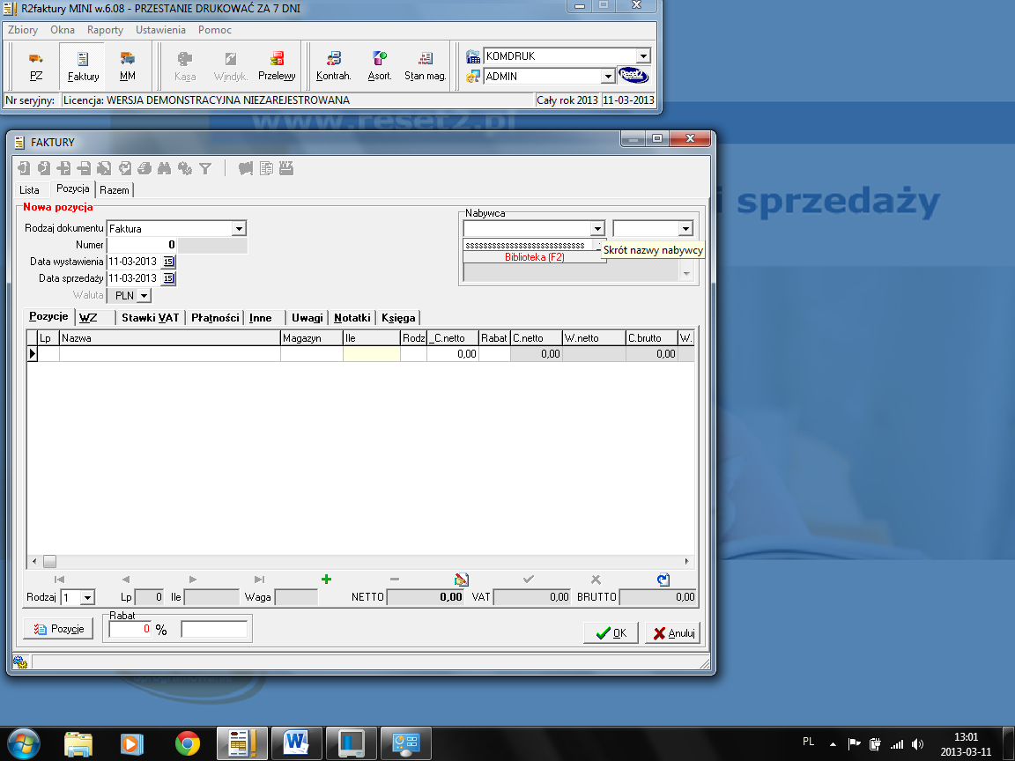

Wypełniamy

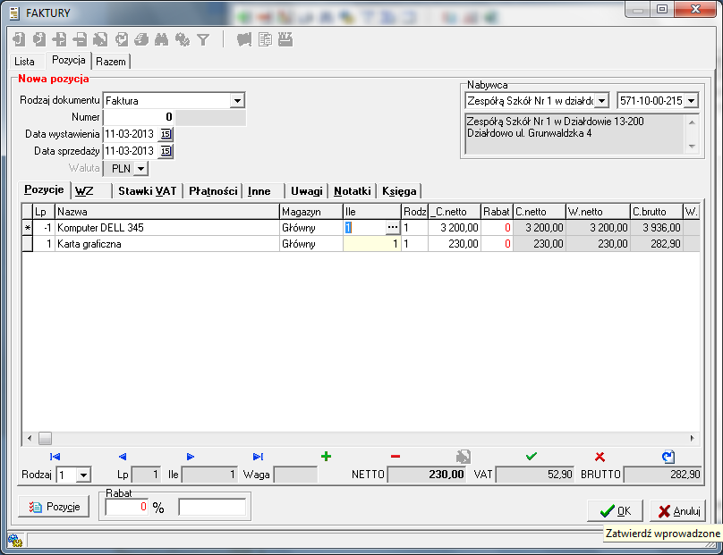

OK

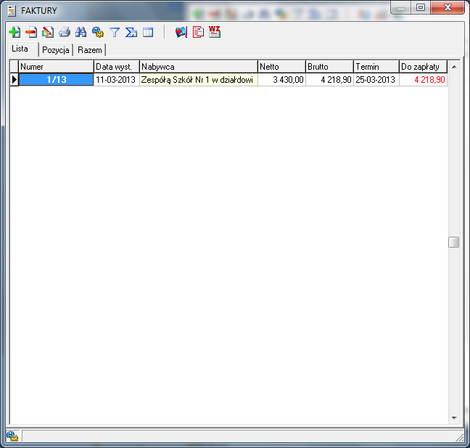

Drukarka i do pliku

Wystawiamy jeszcze 3 faktury

- tylko na usługę

- na towar i usługę

- na 2 towary i 2 usługi

Razem cztery wydruki

Raporty – rejestr zakupu vat

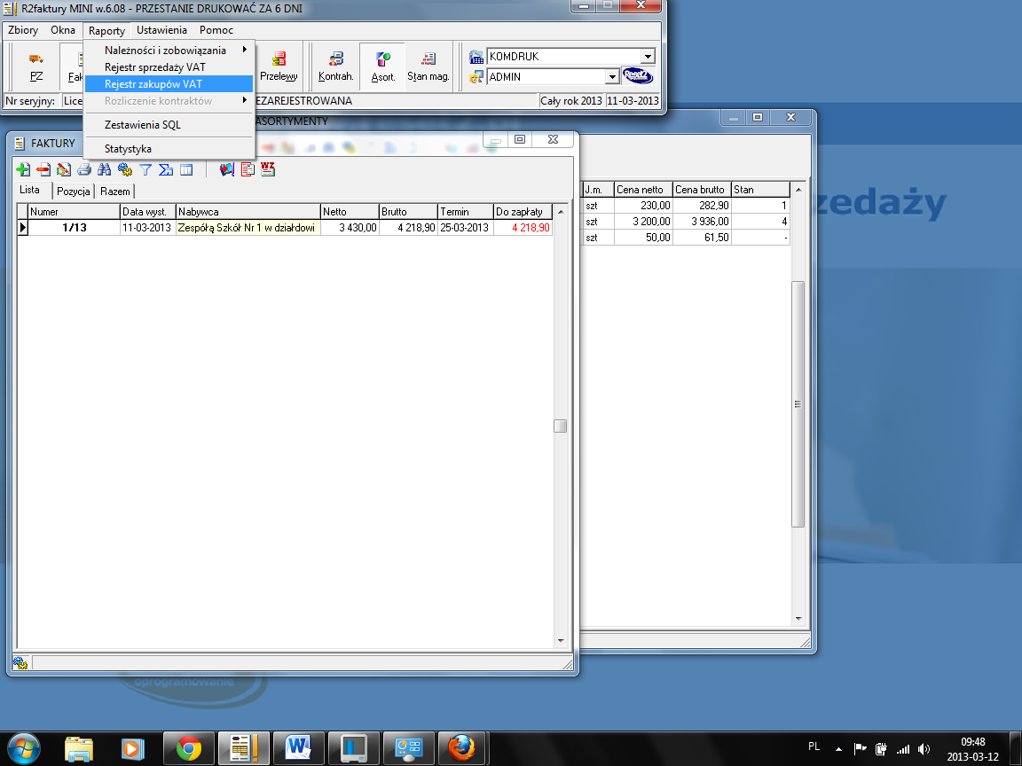

Wybierają odpwiedni miesiąc

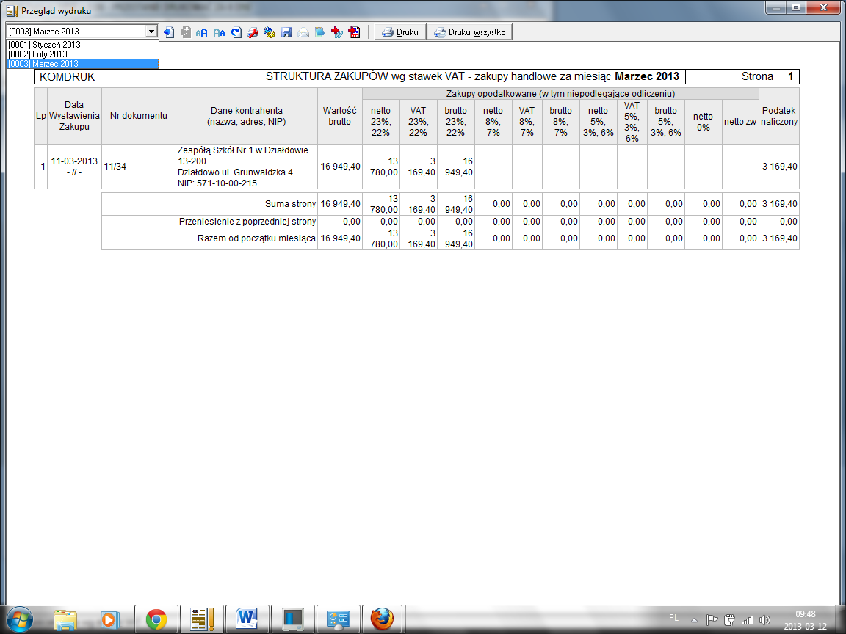

Wydruk do pdf

Analogicznie rejestr sprzedaży

Z menu stan magazynu

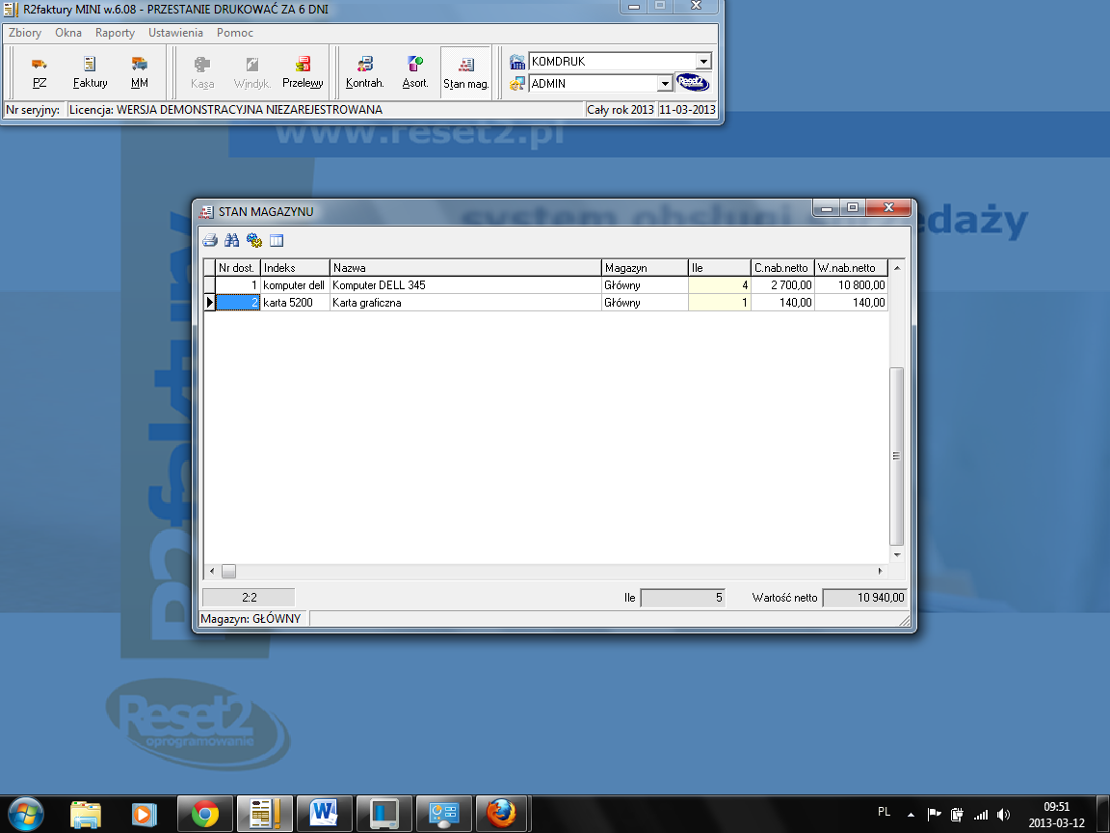

Drukarka i do pdf

Do oddania

- 3 pz zakupu

- 4 faktury sprzedaży

- 1 rejestr sprzedaży

- 1 rejestr zakupu

- 1 stan magazynu